

Szanowni Państwo
Dziękujemy za zaufanie, jakim obdarzyli nas Państwo powierzając opiekę hospicyjną nad członkiem Państwa rodziny. Poniżej przedstawiamy ogólne informacje na temat pobytu w naszym ośrodku.
Czym jest i na czym polega opieka Hospicjum?
W Hospicjum zajmujemy się pomocą chorym na przewlekłe, w tym nieuleczalne, choroby - nowotwory, postępującą niewydolność narządową (np. oddechową, krążeniową), schorzenia neurologiczne jak np. stwardnienie rozsiane oraz owrzodzenia odleżynowe.
Opieka paliatywna/hospicyjna polega przede wszystkim na poprawie komfortu życia pacjentów, znoszeniu/łagodzeniu objawów towarzyszących chorobie, oraz minimalizowaniu cierpienia z tym związanego.
W hospicjum nie stosuje się uporczywej terapii, której celem jest podtrzymanie gasnącego życia za wszelką cenę, kosztem jego jakości. Nie prowadzi się też diagnostyki w celu oceny postępu choroby. Musicie być Państwo świadomi, iż pomimo naszych starań i możliwej chwilowej poprawy stan pacjenta będzie ulegał stopniowemu pogorszeniu wraz z progresją choroby.
Nasze działania koncentrują się na pomocy eliminowania objawów takich jak m.in.:
- ból
- duszność
- zaburzenia psychiczne/zaburzenia zachowania (lęk, niepokój, pobudzenie psychoruchowe)
- wyniszczenie nowotworowe, brak apetytu, utrata masy ciała
- neuropatia
- objawy żołądkowo jelitowe (nudności, wymioty, biegunki)
- odleżyny
- bieżące infekcje – zapalenia oskrzeli, płuc, układu moczowego.
W ramach opieki naszej placówki pacjentowi przysługuje opieka:
- lekarska
- pielęgniarska
- opiekunów medycznych
- rehabilitantów
- psychologów/psychoonkologów
- wolontariuszy
Odwiedziny
Odwiedziny w hospicjum możliwe są w każdy dzień tygodnia od godz. 12.00. W godzinach 17.00-19.00 odwiedziny możliwe są jedynie przebywając z pacjentem w częściach wspólnych (sala dzienna, jadalnia, ogród hospicjum). Wynika to z dbałości o komfort i intymność innych pacjentów hospicjum (po godz. 17.00 prowadzimy wieczorne toalety pacjentów, wykonujemy zmiany opatrunków itp.).
W trakcie odwiedzin mogą zostać Państwo poproszeniu o chwilowe opuszczenie Sali chorych, tak aby nasz personel mógł dokonać czynności pielęgniarsko-opiekuńczych, tak aby zachować prawo pacjenta do intymności.
Prosimy również o zachowanie rozwagi dot. ilości osób odwiedzających jednoczasowo – pamiętajmy, że w hospicjum przebywają osoby cierpiące, ciężko chore, wymagające ciszy i spokoju.
Udzielanie informacji na temat stanu zdrowia Pacjenta
Informacje na temat stanu zdrowia Pacjenta przebywającego w Hospicjum udzielane są jedynie osobom upoważnionym. Podczas przyjęcia do Ośrodka, wypełniane są dokumenty, w których umieszcza się dane do osób upoważnionych do informacji.
Telefonicznie udzielamy informacji tylko w wyjątkowych przypadkach (ze względu na przepisy RODO).
Rzeczy potrzebne pacjentowi w trakcie pobytu w Hospicjum
- Dokumentacja medyczna – ostatnie wypisy szpitalne, rozpiska przyjmowanych leków
- Ubrania (2-3komplety) – dla pacjentów chodzących, dla pacjentów przewlekle leżących – 3 piżamy (lub długie koszulki). W trakcie pobytu mogą Państwo zostać poproszeni o zabranie ubrań do wyprania.
- Leki oraz inne wyroby medyczne konieczne do zapewnienia opieki Pacjentowi zapewnia Hospicjum
Jeśli posiadają Państwo leki w terminie ważności, nawet nieprzyjmowane już przez pacjentów – będziemy wdzięczni za ich przyniesienie. Posiadamy ubogich pensjonariuszy w Domu Seniora, którzy z chęcią skorzystają z podarowanych leków.
W razie chęci przekazania pacjentom hospicjum darowizn rzeczowych przydatne będą:
- pieluchy dla dorosłych (rozm. L, XL)
- podkłady higieniczne jednorazowe (60x90cm)
- Chusteczki nawilżane Seni Care
- Pianki do mycia ciała Seni Care, balsamy nawilżające do ciała
- Kremy – Sudocream, Linomag, Alantan
- Opatrunki specjalistyczne (np. Granuflex, Zetuvit, Aquacel Ag+)
- Nutridrinki
Postępowanie w razie odejścia Pacjenta
- Informacje o fakcie śmierci Pacjenta przekazujemy telefonicznie osobie wskazanej w karcie przyjęcia w godzinach 7.00 – 22.00. O odejściach pacjentów w godzinach nocnych informujemy w godzinach porannych. Kolejne kroki formalne przekażemy telefonicznie.
- Dla członków rodzin w żałobie po śmierci Pacjenta oferujemy możliwość nieodpłatnej konsultacji psychologicznej. w
Rejestracja aktu zgonu
W razie odejścia Pacjenta lekarz hospicjum wystawi „Kartę Zgonu” (w oryginale oraz kopii).
Dokument rejestruje się w USC właściwym dla miejscu zgonu, dlatego w przypadku śmierci Pacjenta w naszym Ośrodku z dokumentem należy udać się do:
Urzędu Stawu Cywilnego w Milanówku – ul. Kościuszki 45
- Budynek B (parter)
- Nr telefonu: (22) 758-30-61 -
wew. 203, 216, 219
- Godz. pracy:
poniedziałek 10.00-19.00;
wtorek-czwartek 8.00-16.00;
piątek 8.00-15.00
- zgon należy zgłosić maksymalnie do 3 dni od momentu śmierci
- aby zgłosić zgon należy mieć ze sobą:
- kartę zgonu
- dowód osobisty zmarłej osoby
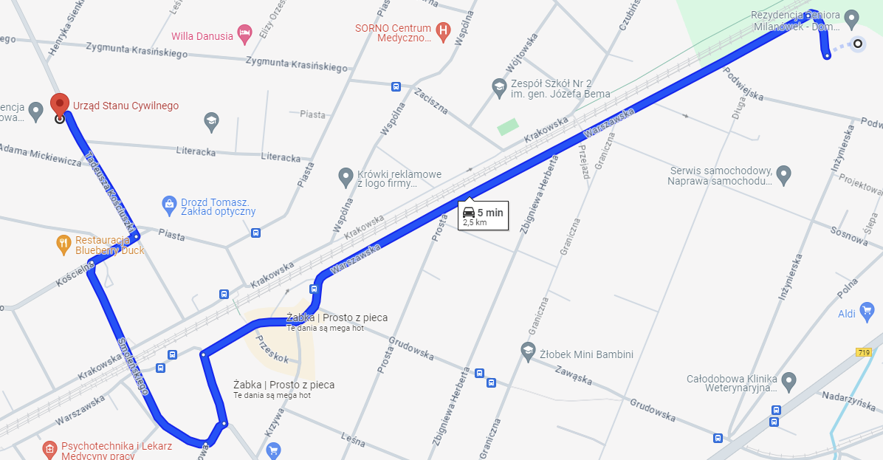
- swój dokument tożsamości

Najważniejsze dane kontaktowe do naszej placówki
- Adres e-mail: biuro@hospicjummazowieckie.pl
- numer stacjonarny: 22 299 08 90
- numer całodobowy: +48 519 519 663
- dr Paweł Stelmaszek, szef zespołu medycznego: +48 517 517 543

Drodzy Bliscy,

Zdajemy sobie sprawę, jak trudny i bolesny jest dla Was ten czas. Każdy, kto towarzyszy bliskiej osobie w ostatnich chwilach jej życia, przeżywa skomplikowane emocje: od smutku i strachu, po nadzieję i potrzebę bliskości.
Chcemy Was zapewnić, że w hospicjum otaczamy naszych pacjentów pełną troski opieką, mając na celu przede wszystkim ich komfort, spokój i godność.
Rozumiemy, jak ważne jest dla Was bycie przy kimś, kto jest Wam bliski, dlatego dokładamy wszelkich starań, aby stworzyć przestrzeń pełną ciepła i zrozumienia. Nasza rola to nie tylko medyczna opieka, ale także wsparcie emocjonalne, duchowe i psychiczne – zarówno dla pacjentów, jak i dla Was.
Hospicjum jest miejscem, w którym pomagamy przejść przez ostatni etap życia. Musimy być szczerzy: pobyt w hospicjum zawsze prowadzi do jednego, naturalnego zakończenia – śmierci. Nie oznacza to jednak, że czas spędzony tutaj jest czasem smutku i beznadziei. To przestrzeń, gdzie można pożegnać się w spokoju, gdzie każdy oddech jest otoczony miłością i opieką.
Jesteśmy tutaj, aby Was wspierać – razem przejdziemy przez te trudne chwile.

Z wyrazami szacunku i empatii,

Zespół Mazowieckiego Hospicjum Milanówek

